รู้ทันมะเร็ง - ไนโตรซามีน : สารก่อมะเร็งในเนื้อสัตว์หมักดอง

อาหารประเภทเนื้อสัตว์ทุกประเภทที่ใช้วิธีการถนอมอาหารด้วยกระบวนการหมักดอง ไม่ว่าจะเป็นอาหารไทยอย่างปลาร้า ปลาจ่อม ปลาส้ม ปลาเค็ม แหนม หมูยอ กุนเชียงหรืออาหารต่างชาติอย่างพวกไส้กรอก แฮมและเบคอน อาจเป็นอาหารโปรดของใครหลายๆ คน แต่ต้องขอขัดใจที่จะบอกว่าอาหารเหล่านี้มีสารก่อมะเร็งที่มีชื่อว่าไนโตรซา มีนอยู่ไม่มากก็น้อย 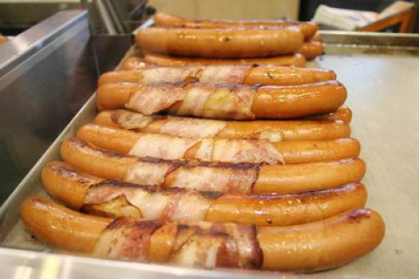
เนื่องมาจากในเนื้อสัตว์ตามธรรมชาตินั้นมีสารเอมีนเป็นองค์ ประกอบ เมื่อมีการเติมสารไนเตรตหรือสารไนไตรท์ซึ่งเป็นสารกันบูด เป็นสารถนอมสีเนื้อสัตว์ให้ดูสีสดอยู่เสมอและช่วยยับยั้งการเจริญเติบโตของ แบคทีเรียเพื่อไม่ให้อาหารเน่า เสีย ที่เราได้ยินชื่อบ่อยๆ ก็คือดินประสิวหรือโปตัสเซียมไนเตรต เมื่อไนเตรตหรือไนไตรท์ทำปฏิกิริยากับเอมีนในเนื้อสัตว์จึงเกิดสารไนโตรซามีนขึ้น นอกจากนั้น สารที่ใช้ปรุงรส เช่น พริกและพริกไทยยังเป็นส่วนช่วยเพิ่มการเกิดไนโตรซามีนให้มากขึ้นได้อีกด้วย
จากงานวิจัยพบว่าสารไนโตรซามีนก่อให้เกิดมะเร็งตับ มะเร็งไต มะเร็งหลอดอาหาร และมะเร็งกระเพาะอาหารในสัตว์ทดลอง ส่วนในคนมีหลักฐานชัดเจนว่าเป็นสาเหตุให้เกิดมะเร็งตับ มะเร็งหลอดอาหาร ในอาหารประเภทปลาน้ำจืดสุกๆ ดิบๆ เช่น ก้อยปลา ปลาร้า ปลาจ่อม หากมีพยาธิใบไม้ในตับในอาหารร่วมกับไนโตรซามีน ก็ยิ่งทำให้เกิดมะเร็งทางเดินน้ำดีหรือมะเร็งตับชนิดเซลท่อน้ำดีได้มากขึ้นซึ่งเป็นปัญหาโรคมะเร็งที่พบบ่อยมากในบ้านเราโดยเฉพาะอย่างยิ่งภาคอีสาน
กระทรวงสาธารณสุขอนุญาตให้ใช้ไนเตรต ไนไตรท์ผสมในอาหารได้ในปริมาณที่กำหนด คือ ใช้ไนเตรตได้ไม่เกิน 500 มิลลิกรัมต่ออาหาร 1 กิโลกรัม และไนไตรท์ไม่เกิน 125 มิลลิกรัมต่ออาหาร 1 กิโลกรัม ที่น่าเป็นห่วงก็คือผู้ผลิตพวกผลิตภัณฑ์อาหารพื้น บ้านที่อาจจะขาดความรู้ความเข้าใจในการใช้อย่างถูกต้องหรือใช้เกินปริมาณที่ กำหนด ที่สำคัญไม่มีการติดฉลากส่วนผสมต่างๆ เพื่อให้ข้อมูลผู้บริโภค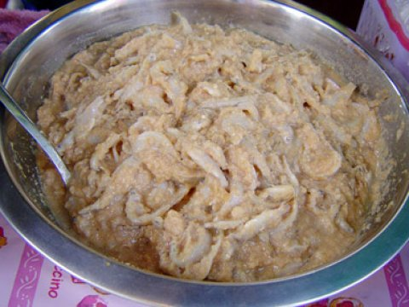
ในทางปฏิบัติ การสำรวจตัวอย่างอาหารที่ตรวจพบไนเตรตและไนไตรท์มักตรวจพบสารไนโตรซามีนเสมอ การสังเกตอาหารแต่ละชนิดว่าชนิดใดจะมีสารไนเตรตและไนไตรต์สูงนั้นเป็นเรื่องยาก ดังนั้น มื้อต่อไปพยายามหลีกเลี่ยงอาหารแปรรูป อาหารที่ผ่านกระบวนการหมักดอง โดยเฉพาะพวกอาหารที่มีสีสันสดใส ถ้าหักห้ามใจไม่ไหวก็อย่ารับประทานอาหารกลุ่มนี้บ่อยๆ ซ้ำๆ เพราะเท่ากับท่านกำลังจัดสารก่อมะเร็งเข้า สู่ร่างกายแบบเต็มๆ ประเทศไทยเราอุดมสมบูรณ์มีผักผลไม้ เนื้อสัตว์ที่เป็นของสดให้รับประทานตลอดทั้งปี ไม่ต้องไปฝืนธรรมชาติพยายามดิ้นรนขวนขวายหาของหมักของดองมากินกันบ่อยๆ ก่อนเวลาอันควร เอาเป็นว่าหากโลกเกิดภัยพิบัติหาของสดรับประทานไม่ได้ จะกินของหมักของดองเวลานั้นด้วยความจำเป็นก็ไม่ว่ากัน...เชื่อผมซิ
"นพ.วีรวุฒิ อิ่มสำราญ"

